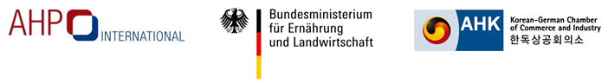

독일 식품 및 와인 제조기업 방한 비지니스 상담회
2015년 9월 14일 - 17일

독일 연방 농식품부의 후원으로 한독상공회의소와 AHP International컨설팅사는 독일 식품 및 와인 제조 업체의 한국 방문을 구성하였습니다. 참가업체는 기존 한국시장 경험이 있는 업체를 포함해 대부분 새로이 한국시장에 진출하고자 하는 업체들로 구성되어 있습니다. 본 방문을 통해 한국의 유망 유통 업체와 협업 가능성을 모색하고자 합니다. 귀사의 사업 다각화와 발전을 위하여 이번 기회를 적극 활용하시기 바랍니다.
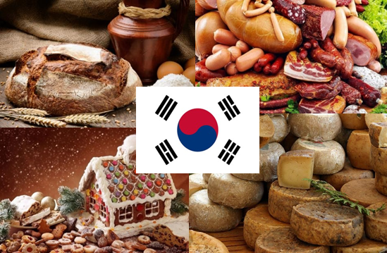 | Food & Wine Market in Korea  한국의 식품시장은 웰빙, 건강 등이 주요 이슈로 자리잡고 있으며, 서구화된 라이프 스타일에 따라 외국 상품의 수요가 급증하고 있습니다. 이러한 수요에 맞추어 한독상공회의소와 AHP International은 독일식품의 한국시장 진출을 위해 국내 유통업계에 종사하고 계신 종사자분들과 비지니스 구축을 위한 상담회를 열고자 합니다. 하단의 참가업체정보를 확인하시고, 전화 및 이메일을 통해 회신주시기 바랍니다.
일정 : 2015년 9월 14일-17일
- 독일 기업 프레젠테이션 및 리셉션: 9월 14일 월요일 (밀레니엄 힐튼 호텔, 오후 4시)
- 독일 기업들의 한국 기업 방문 개별 상담: 9월 15일-17일 (3일간)
주요 산업 분야 : 건강보조식품, 유기농 식품, 와인, 샴페인
참여 방법 : 하기 신청서 작성 및 스케줄 협의, 업체 방문 (통역 지원 가능)

회사명(한글/영문)
담당자명/직책/부서(국/영문)
홈페이지
9월14일 리셉션 참석여부 | 예□ 아니오□ | 개별미팅을 원하는 독일기업 (하단참조, 회사명 또는 번호)
전화 |  | 핸드폰
팩스 |  | 이메일
한독상공회의소 이영미 프로젝트 코디네이터 전화 02-3780-4670 FAX 02-3780-4655 ymlee@kgcci.com

참가 독일 업체 프로필

1. ADVIPHA Alliances GmbH
http://www.advipha.de/ㄱ
당 사는 의료 및 건강 보조식품 수출업체로, 1995년에 설립, 독일 뮌헨에 본사가 소재하며 프랑스에도 연계 회사가 있습니다. 비타민, 건강주스, 건강보조식품, 각종질환 치료대용품 및 의약품, 화장품 등도 취급합니다.

2. Günther Hellriegel GmbH
http://www.hellriegel.com/ㄱ
당사는 유기농 소스, 스낵, 과일 등 각종 식품 납품 업체로 약 600여개의 상품을 20개국에 수출입하고 있습니다. 1965년에 설립, 프랑크푸르트 근처 크론베르크에 본사가 소재하며 주요 상품으로는 고유의 레시피로 만든 각종 소스, 과일맛 스낵, 올리브, 트러플 초콜릿 등이 있습니다.

3. Weingut Hauck
http://www.weingut-hauck.de/ㄱ
당사는 와인 제조, 유통업체로 독일의 와인 생산지역인 라인헤센(Rheinhessen)에 자리잡고 있습니다. 주요 생산 와인으로는 리즐링, 피노 블랑(Pinot Blanc), 피노 그리(Pinot Gris), 실바너(Silvaner), 베렌아우스레젠 (Beerenauslesen), 아이스바인(Eiswein)등의 화이트 와인과 엄선된 포도로 제조한 레드 와인이 있습니다.

4. F. W. Langguth Erben GmbH
http://www.langguthworld.com/
당사는 1789년에 설립된 와인 제조업체로서 다양한 종류의 와인을 대량 유통하고 있습니다. 약 100개국에 수출하고 있고, Villa W, Erben, Blue Nun, Medinet, Wurzelpeter(Spirituose) 등의 자회사가 있으며 전체 사업 중 수출량이 30%에 달하고 있습니다.

5. Kreyenhop und Kluge GmbH & Co. KG
http://www.kreyenhop-kluge.com/
식품을 대량 유통하는 업체로 냉동식품, 각종 소스, 에너지 드링크, 와인, 생수, 주스, 캔 음식, 초콜릿, 꿀, 쨈 등 다양한 제품을 생산하고 있습니다.

6. Schloss Wachenheim AG
http://www.schloss-wachenheim.com/
당사는 샴페인 제조, 유통업체로, 사과, 체리 등 과일을 모티브로 다양한 샴페인을 제조, 수출하고 있습니다.

* 참가 독일 기업 및 상품에 대한 자세한 정보를 원하시면 아래로 문의해 주시기 바랍니다.

한독상공회의소 이영미 프로젝트 코디네이터
전화 02-3780-4670 FAX 02-3780-4655 ymlee@kgcci.com

